B/ Redressement commandé à thyristor mono-alternance
- CHARGE RESISTIVE
$$v_{s}\left(t\right)=V_{m}\sin{ωt} ou v_{s}\left(θ\right)=V_{m}\sin{θ}$$
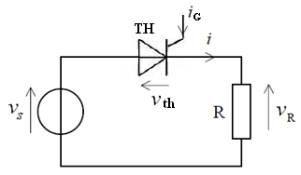
$v_{s}\left(t\right)>0$ : le thyristor TH est polarisé en direct donc il peut être amorcé,
si $i_{G}=0$ : TH reste bloqué et $i=0$, $v_{R}=0$ et $v_{TH}=v_{s}$ ;
si $i_{G}>0$: une impulsion de courant $i_{G}$ apparaît sur sa gâchette à un angle α alors
TH devient passant et $v_{TH}=0$, $v_{R}=v_{s}$ et $v_{i}=v_{R}/R$

$v_{s}\left(t\right)=0$ :$v_{R}=0$ alors $i=0$, le thyristor se bloque naturellement.
$v_{s}\left(t\right)<0$ : le thyristor est polarisé en inverse et ne peut pas être amorcé. Il reste bloqué même si une impulsion de courant apparait sur sa gâchette ($i_{G}>0$).
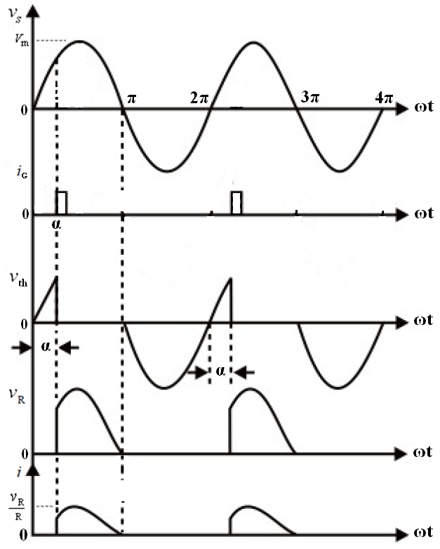

$$\left(θ\right)=\left\{\begin{aligned}V_{m}\sin{θ}, 0≤θ<α \\ 0, α≤θ≤π \\ V_{m}\sin{θ}, π<θ≤2π\end{aligned}\right.$$

$$v_{R}\left(θ\right)=\left\{\begin{aligned}0, 0≤θ<α \\ V_{m}\sin{θ}, α≤θ≤π \\ 0, π<θ≤2π\end{aligned}\right.$$

$$i\left(θ\right)=\left\{\begin{aligned}0, 0≤θ<α \\ \frac{V_{m}}{R}\sin{θ}, α≤θ≤π \\ 0, π<θ≤2π\end{aligned}\right.$$

- Tension de charge moyenne
$$V_{0}=\frac{1}{2π}\int_{0}^{2π}{v_{R}(θ)dθ}=\frac{1}{2π}\int_{0}^{α}{0 dθ}+\frac{1}{2π}\int_{α}^{π}{V_{m}\sin{θ}dθ}+\frac{1}{2π}\int_{π}^{2π}{0}dθ$$
$$V_{0}=\frac{V_{m}}{2π}{\left[-\cos{θ}\right]}_{α}^{π}=\frac{V_{m}}{2π}\left(-\cos{π}-\left(-\cos{α}\right)\right)$$

$$V_{0}=\frac{V_{m}}{2π}\left(-\left(-1\right)-\left(-\cos{α}\right)\right)$$

$$V_{0}=\frac{V_{m}(1+\cos{α})}{2π}$$

- Courant de charge moyen
$$I_{0}=\frac{V_{0}}{R} ; { I}_{0}=\frac{V_{m}(1+\cos{α})}{R2π}$$
- Tension de charge efficace
$$V_{eff}^{2}=\frac{1}{2π}\int_{0}^{2π}{v_{R}^{2}(θ)dθ}=\frac{1}{2π}\int_{0}^{α}{0}dθ+\frac{1}{2π}\int_{α}^{π}{V_{m}^{2}\sin^{2}{θ}}dθ+\frac{1}{2π}\int_{π}^{2π}{0}dθ$$
$$V_{eff}^{2}=\frac{1}{2π}\int_{α}^{π}{\frac{V_{m}^{2}}{2}}\left(1-\cos{2θ}\right)dθ=\frac{V_{m}^{2}}{4π}{\left[θ-\frac{1}{2}\sin{2θ}\right]}_{α}^{π}$$

$$V_{eff}=\frac{V_{m}}{2}\sqrt{1-\frac{α}{π}+\frac{sin2α}{2π}}$$

- Courant de charge efficace
$$I_{eff}=\frac{V_{eff}}{R} ; I_{eff}=\frac{V_{m}}{2R}\sqrt{1-\frac{α}{π}+\frac{sin2α}{2π}}$$

- CHARGE RESISTIVE INDUCTIVE
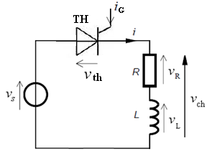
$v_{s}\left(t\right)>0$ : le thyristor TH est polarisé en direct donc il peut être amorcé,
si $i_{G}=0$ : TH reste bloqué et $i=0$, $v_{R}=0$ et $v_{TH}=v_{s}$ ;
si $i_{G}>0$: une impulsion de courant $i_{G}$ apparaît sur sa gâchette à un angle α alors
TH devient passant et $v_{TH}=0$, $v_{R}=v_{s}$ et $v_{i}=v_{R}/R$

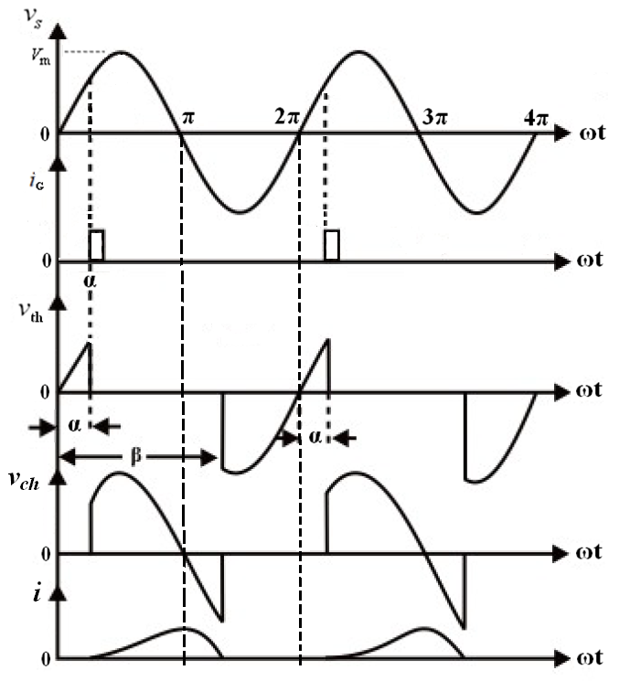

$v_{s}\left(t\right)<0$ : le thyristor est polarisé en inverse mais le courant $i>0$ , donc il ne peut être pas désamorcé (ploqué) jusqu’à l’annulation du courant i. Puis Il reste bloqué même si une impulsion de courant apparait sur sa gâchette ($i_{G}>0$).

$$v_{th}\left(θ\right)=\left\{\begin{aligned}V_{m}\sin{θ}, 0≤θ<α TH=0 \\ 0, α≤θ≤β TH=1 \\ V_{m}\sin{θ}, β<θ≤2π TH=0\end{aligned}\right.$$

$$v_{ch}\left(θ\right)=\left\{\begin{aligned}0, 0≤θ<α \\ V_{m}\sin{θ}, α≤θ≤β \\ 0, β<θ≤2π\end{aligned}\right.$$

$$i\left(θ\right) =\left\{\begin{aligned}0, 0≤θ<α \\ i\left(θ\right)>0, α≤θ≤β \\ 0, β<θ≤2π\end{aligned}\right.$$

$i\left(t\right)=Ke^{-\frac{t}{τ}}+\frac{V_{m}}{\sqrt{R^{2}+{(Lω)}^{2}}}\sin\left(ωt-φ\right)$Ou $i\left(θ\right)=Ke^{-\frac{θ}{ωτ}}+\frac{V_{m}}{\sqrt{R^{2}+{(Lω)}^{2}}}\sin{(θ-φ)}$

Conditions initiales : θ = α ; i(α)=0 $0=Ke^{-\frac{α}{ωτ}}+\frac{V_{m}}{\sqrt{R^{2}+{(Lω)}^{2}}}\sin{(α+φ)}$
D’où l’expression de la constante K :
$$K=-e^{\frac{α}{ωτ}}\frac{V_{m}}{\sqrt{R^{2}+{(Lω)}^{2}}}\sin{(α+φ)}$$
Finalement:
$$i\left(θ\right)=\frac{V_{m}}{\sqrt{R^{2}+{(Lω)}^{2}}}\left[\sin{(θ-φ)}-e^{\frac{α-θ}{ωτ}}\sin{(α-φ)}\right]$$

- AVEC DIODE DE ROUE-LIBRE
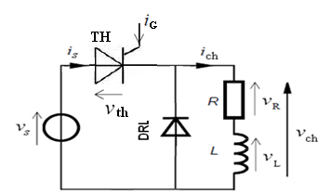
$$v_{ch}\left(θ\right)=\left\{\begin{aligned}0, 0≤θ<α \\ V_{m}\sin{θ}, α≤θ≤π \\ 0, π<θ≤2π\end{aligned}\right.$$

$$i\left(θ\right)=\left\{\begin{aligned}0, 0≤θ<α \\ i\left(θ\right)≥0, α≤θ≤β_{0} \\ 0, β_{0}<θ≤2π\end{aligned}\right.$$
$$v_{th}\left(θ\right)=\left\{\begin{aligned}V_{m}\sin{θ}, 0≤θ<α TH :bloqué \\ 0, α≤θ≤π TH :passant \\ V_{m}\sin{θ}, π<θ≤2π TH :bloqué , DRL passante\end{aligned}\right.$$
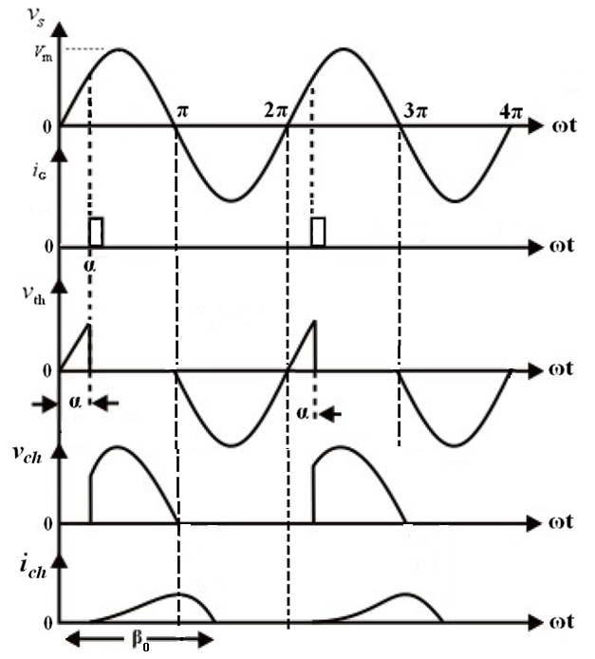

C/ Redressement commandé à thyristor double-alternance

